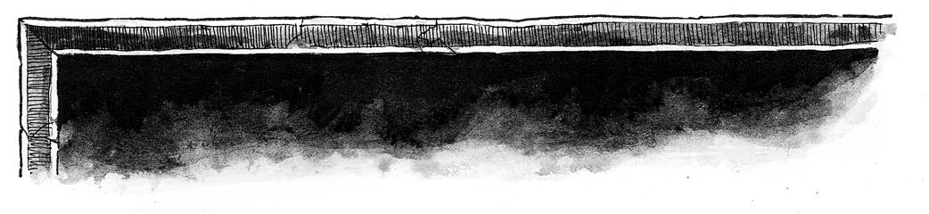
Les pensionnaires du
Goret Aveugle

C’est sans conteste l’une des plus affreuses tavernes de Nuln. Le Goret Aveugle est installé au beau milieu du quartier des Taudis, au coin du Passage de l’Aveugle. Derrière ce bouge, le passage continue et se perd dans le cœur du Dédale. Son apparence ne fait qu’ajouter à sa sinistre réputation. C’est une bâtisse affaissée dont l’intérieur est tout aussi lugubre que l’extérieur. Des lanternes fixées à des crochets pendant du plafond émettent une lumière parcimonieuse qui éclaire à peine les tables éparpillées et les alcôves alignées le long des murs.
Le Goret Aveugle est un bon endroit où se faire oublier. Les hommes du guet n’y viennent jamais et on n’y pose aucune question. En conséquence, toutes sortes de personnages douteux viennent ici pour se retrouver entre gens du même acabit. Les coupe-jarrets, les voleurs et les tueurs à gages fréquentent cette taverne, de même que les étudiants de l’université et elle reçoit également la visite d’un grand nombre d’étrangers. Lors d’une soirée typique, il n’est pas rare d’y croiser des danseuses Estaliennes, des mercenaires Kislevites, des nobles décadents et même quelques Arabiens, buvant tous ensemble de grandes chopes de bière amère.
Le propriétaire, le gros Heinz, est un ancien soldat. La brutalité de sa clientèle ne le dérange pas. Il se contente d’engager des videurs de plus en plus herculéens. En outre, lorsque l’atmosphère tourne à l’orage, le gros Heinz est tout à fait capable de faire face aux événements : il a passé suffisamment de temps dans l’armée pour avoir la force de remporter à peu près n’importe quelle bagarre. Il y a quelques chambres à louer à l’étage. Elles n’ont rien de magnifique, mais elles sont propres et bien tenues. La moitié de ces chambres sont occupées par les membres du personnel, mais Heinz en a réservé quelques-unes aux clients qui peuvent payer.
A l’étage des pensionnaires il arrive donc parfois que, sur le palier à l’entrée des latrines, un nain aventureux ou un apprenti sorcier qui veut se faire oublier fassent la queue en attendant qu’un barbare des contrées lointaines en ai fini avec la fosse d’aisance… ou peut être soulage-t-il son estomac des excès de bière de la veille.
C’est donc dans cet endroit hétéroclite que Gerhart l’intermédiaire vient recruter les premiers membres de sa bande pour le compte d’un mystérieux joailler, lequel souhaite garder l’anonymat…

Choix des guerriers :
Une bande de pensionnaire doit inclure un minimum de trois figurines. Vous pouvez dépenser jusqu’à 500 couronnes d’or pour sa création. Elle devra compter un maximum de quinze figurines.

Capitaine : votre bande doit contenir un capitaine, ni plus, ni moins !

Barbare : votre bande peut inclure un barbare

Semi-elfe : votre bande peut inclure un semi-elfe

Nain aventurier : votre bande peut inclure un nain aventurier

Apprenti sorcier : votre bande peut inclure un apprenti sorcier

Halfling : votre bande peut inclure un halfling

Recrue : votre bande peut inclure une recrue

Guerriers : votre bande peut inclure autant de guerriers que vous voudrez

Tireur : votre bande peut inclure jusqu’à 7 tireurs

Bretteurs : votre bande peut inclure jusqu’à 5 bretteurs
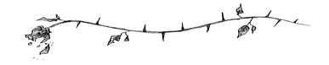

Restrictions des héros de la bande :
Votre ne doit jamais comporter plus de cinq pensionnaires . ainsi votre éventuel sixième héros ne devra être obtenu qu’avec la promotion « ce gars est doué »
Expérience de départ
Un capitaine commence avec 20 points d’expérience
Un barbare commence avec 8 points d’expérience
Un semi-elfe commence avec 8 points d’expérience
Un nain aventurier commence avec 8 points d’expérience
un apprenti sorcier commence avec 0 points d’expérience
Un halfling commence avec 0 points d’expérience
Une recrue commence avec 0 points d’expérience

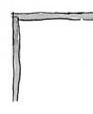
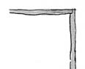
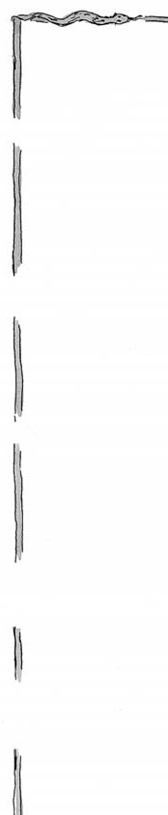
Tableau de compétence des pensionnaires du Goret Aveugle
Héros combat tir érudition force vitesse spéc.
Capitaine x x x x .
Barbare x x x x
Semi-elfe x x x x .
Nain aventurier x x x x
Apprenti sorcier x .
Halfling x x x
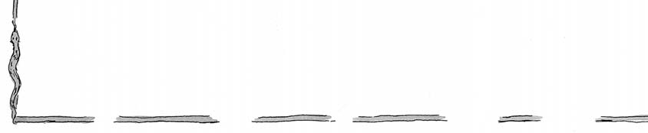
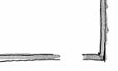
Recrue x x x .

Listes d’équipement

Liste d’équipement des guerriers
Armes de corps à corps
Dague (première gratuite) 2CO
Masse/marteau 3CO
Hache 5CO
Epée 10CO
Lance 10CO
Hallebarde 10CO
Fléo 15CO
Morgenstern 15CO

Armes de distance
Arc 10CO
Arbalète 25CO
Pistolet 15CO la paire 30CO
Pistolet de duel 25CO la paire 50CO

Armures
Armure légère 20CO
Armure lourde 50CO
Bouclier 5CO
Rondache 5CO
Casque 10CO

Liste d’équipement des éclaireurs
Armes de corps à corps
Dague (première gratuite) 2CO
Masse/marteau 3CO
Hache 5CO
Epée 10CO

Armes de distance
Arc 10CO
Arbalète 25CO
Arc long 15CO
Fronde 2CO

Armures
Armure légère 20CO
Bouclier 5CO
Rondache 5CO
Casque 10CO

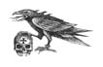

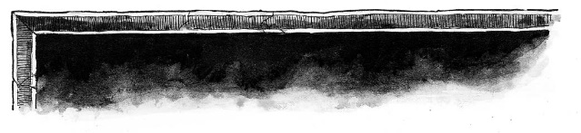
Liste d’équipement des tireurs
Armes de corps à corps
Dague (première gratuite) 2CO
Masse/marteau 3CO
Hache 5CO
Epée 10CO

Armes de distance
Arc 10CO
Arc long 15CO
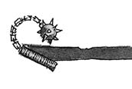
Arbalète 25CO
Pistolet 15CO la paire 30CO
Pistolet de duel 25CO la paire 50CO
Arquebuse 35CO
Tromblon 30CO
Long fusil du Ochland 200CO

Armures
Armure légère 20CO
Bouclier 5CO
Rondache 5CO
Casque 10CO

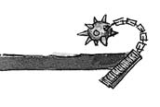

heros

1 capitaine :
60 couronnes d’or
Le capitaine de la bande des pensionnaires est un baroudeur, un larron de premier ordre, sans doute un ancien soldat, une sorte de Madmartigan du vieux monde de warhammer. Est-ce pour autant le plus redoutable guerrier de la bande ? pas sûr, mais en tout cas le plus expérimenté et le plus charismatique.

Profil M CC CT F E PV I A Cd
4 4 4 3 3 1 4 1 8
Armes/armures : le capitaine peut choisir son équipement dans la liste des guerriers de la bande ainsi que des tireurs. Vous pouvez ainsi l’équiper d’une arme à poudre noire et lui inventer un passé d’artilleur de Nuln.
Règles spéciale :
Chef. N’importe quel membre de la bande des pensionnaires du goret aveugle à moins de 6 pouces peut utiliser le commandement du capitaine pour ses tests de commandement.

0_1 barbare :
40 couronnes d’or
Une montagne de muscle et une rage qui terrifie la plupart des ennemis, cet aventurier venu de la frontière kislev et Norske vient louer ses services à qui veut bien payer. il ne reste plus qu’à poser une bourse bien garnie sur le comptoir du Goret Aveugle.

Profil M CC CT F E PV I A Cd
4 4 2 4 3 1 3 1 7
Armes/armures : le barbare peut choisir son équipement dans la liste des guerriers de la bande, armes de corps à corps uniquement.

0_1 semi-elfe :
30 couronnes d’or
les demi-elfes sont rarissimes et de par leur rang de bâtard, et ce que suppose le fait même d’exister, il n’a de choix que de vivre parmi les humains. Ses parents se sont-ils aimés dans une chaumière à l’écart de tous ? Est-il le fruit d’une idylle d’un soir entre deux aventuriers qui ont oublié un instant le gouffre qui sépare leurs mondes respectifs ? Toujours est-il que le semi-elfe est au comptoir, il a soif d’aventure, et il cherche un employeur.

Profil M CC CT F E PV I A Cd
4 3 4 3 3 1 4 1 7

Armes/armures : le semi-elfe peut choisir son équipement dans la liste des éclaireurs de la bande.

0_1 nain aventurier :
35 couronnes d’or
Fils revêche d’un forgeron ou d’un tavernier local, voici un nain qui a toujours vécu parmi les humains et qui aspire à autre chose que de tenir un commerce respectable tout le long d’une ennuyeuse éternité. Il ira même jusqu’à concéder la présence d’un semi-elfe au sein de la bande, pour peu qu’il ne soit pas obligé de partager la même gourde. Après tout s’il n’est qu’à moitié elfe, il n’est plus qu’à moitié coupable.
Profil M CC CT F E PV I A Cd
3 4 3 3 4 1 2 1 8

Armes/armures : le nain aventurier peut choisir son équipement dans la liste des guerriers de la bande

Règles spéciales :
Difficile à tuer. Un nain n’est mis hors de combat que sur un 6 lors de la résolution du jet de blessure.
Tête dure. Un nain ne s’assomme pas facilement ! ignorez la règle spéciale des masses et marteaux contre lui.
Armure. Les nains ne subissent pas de malus mouvement dù au port de l’armure
0_1 apprenti sorcier
15 couronnes d’or
Son maitre s’est fait pendre, ou bien le maltraitait-il ou encore projetait il de lui apprendre la magie noire ? L’apprenti sorcier possède un livre de sort mais n’a pas encore assez étudié pour en mémoriser le moindre… il part donc à l’aventure avec de belles promesses pour la bande.
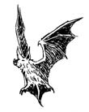
Profil M CC CT F E PV I A Cd
4 2 2 3 3 1 3 1 7

Règle spéciale : l’apprenti sorcier commence la partie avec un grimoire de magie et la compétence sorcellerie.

0_1 halfling :
15 couronnes d’or

la soif d’aventure peu répandue chez le bon peuple du Mootland a néanmoins poussé celui-ci jusqu’au comptoir du Goret Aveugle. Si sa carrure chétive ne fera jamais de lui un ennemi redoutable au corps à corps, le halfling a d’autres atouts dans son sac à malice pour en faire un membre appréciable de la bande !

Profil M CC CT F E PV I A Cd
4 2 4 2 2 1 4 1 8

Armes/armures : le halfling peut choisir son équipement dans la liste des éclaireurs de la bande. Toutefois il ne peut pas utiliser l’arc long.
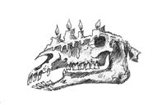
0_1 recrue :
15 couronnes d’or

c’est vrai, le jeunot n’a encore jamais croisé le fer en dehors des exercices d’intégration de la milice qui n’ont d’ailleurs pas donné satisfaction au recruteur, mais il rêve d’aventure, cherchera à prouver sa valeur et… qui sait ? Peut-être deviendra-t-il une fine lame redoutable sur laquelle il faudra compter !

Profil M CC CT F E PV I A Cd
4 2 2 3 3 1 3 1 6

Armes/armures : la recrue peut choisir son équipement dans la liste des guerriers de la bande

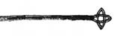

Hommes de main

Guerrier
25 couronnes d’or
Miliciens renvoyés de leur poste ou soldats démobilisés, les tavernes mal fréquentés des quais sont des viviers où les hommes de mains ne manquent pas pour grossir les rangs de votre bande.
Profil M CC CT F E PV I A Cd
4 3 3 3 3 1 3 1 7
Armes/armures : les guerriers peuvent s’équiper avec la liste d’équipement des guerriers

0_7 Tireurs
25 couronnes d’or
Chasseurs, tirailleurs sans travail ou même bandits à la recherche d’une opportunité pour quitter Nuln, il ne faut pas être trop regardant sur leur passé mais ils savent manier leur arc ou leur arbalète. Dans les rues de Mordheim, leur présence ne sera pas de trop.
Profil M CC CT F E PV I A Cd
4 3 3 3 3 1 3 1 7

Armes/armures : les tireurs peuvent s’équiper avec la liste d’équipement des tireurs.

0_5 bretteurs
35 couronnes d’or
Les bretteurs sont de fine lames capables de faire pleuvoir une pluie de taille et d’estoc sur leur adversaire s’ils sont armés d’épées. Ces meistres escrimeurs sont très recherchés au moment du recrutement des bandes car leur talent dans les rues de Mordheim peut s’avérer vital.
Profil M CC CT F E PV I A Cd
4 4 3 3 3 1 3 1 7

Armes/armures : les guerriers peuvent s’équiper avec la liste d’équipement des guerriers

Règle spéciale : les bretteurs sont si doué dans le maniement de l’épée qu’ils peuvent relancer toute leurs attaques ratés lorsqu’ils chargent. Attention cela ne s’applique que lorsqu’ils sont équipés d’épées à une main.

Compétences spéciales :

Frénésie : (barbare uniquement) le barbare entre dans une rage furieuse au moment de courir vers ses ennemis, décuplant sa combativité. Il peut devenir frénétique au moment qu’il souhaite durant la partie (lors d’une charge par exemple) mais cette état ne le quittera plus jusqu’à la fin du dernier tour.
Increvable : (réservé au nain) ce nain est très coriace, même pour un nain ! vous pouvez relancer le jet lorsque vous déterminez la blessure grave à la fin de la partie, mais vous devez accepter le second résultat.
Prospecteur : (réservé au nain) ce nain est particulièrement doué pour trouver les objets de valeur. Vous pouvez modifier un des jets de fouille de -1/+1
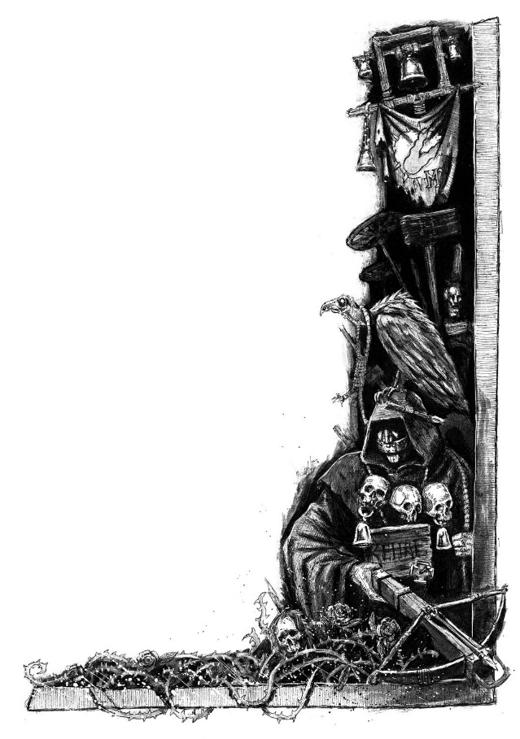
Démarche elfique : (réservé au semi-elfe) le semi-elfe développe l’agilité de course de son coté elfe. Sa base de mouvement passe à 5.
Cuisine : (réservé au halfling) le halfling développe son don de maitre coq . votre effectif maximum de bande est augmenté de +1

